Balance Club Brumlovka otevřel unikátní terasu

Balance Club Brumlovka slavnostně otevřel novou odpočinkovou terasu, která prošla kompletní rekonstrukcí a nabízí nyní významné rozšíření stávajících služeb v Aqua & Relax zóně. Na návštěvníky čekají nové sauny, odpočívárny s lehátky a křesly ve vnitřních i venkovních prostorách, bohatá zeleň a wellnes v podobě vířivky a dalších vodních prvků.

Zrekonstruovaná terasa nyní nabízí dvě finské sauny s propracovaným obložením z olšového dřeva. K oběma saunám přibyly nové odpočinkové místnosti s lehátky a křesly, v nichž je zřízeno vše pro nejvyšší komfort a dokonalou relaxaci. Nové sprchy nabízejí výběr ze tří režimů proudů – klasický, dešťový a masážní. Ve venkovních prostorách terasy jsou umístěny dva nové vodní prvky: nerezová vířivka s vodou o teplotě 36°C a ochlazovací bazén s vodou 10°C a i zde byla zřízena odpočinková zóna s lehátky a výhledem do nově pojaté zeleně, která celkově doplňuje atmosféru terasy. Terasa a veškeré její vybavení bude k dispozici členům Balance Clubu Brumlovka v BB Centru nejen v letním, ale i v zimním období. Celková rekonstrukce terasy byla vyčíslena na více než 17 milionů Kč.

V minulém roce Balance Club Brumlovka kompletně zrekonstruoval také fitness, které je vybaveno stroji značky Technogym v řadách ARTIS a SELECTION PRO, které respektují přirozený pohyb při propojení s nejmodernějšími technologiemi. Příkladem je běžecký pás ARTIS RUN UNITY, který je výjimečný svou širokou dotykovou obrazovkou s vlastním připojením k digitálnímu vysílání a internetu. Ve fitness se také nachází funkční zónu Octagon od značky Escape, která nabízí hrazdu, bradla, nekonečné lano, boxovací pytel či odrazové plochy pro cvičení s medicinbaly.
Balance Club Brumlovka je založen na bázi klubového členství. Klub prezentuje nejnovější směry v přístupu ke zdraví a sportovně orientovanému životnímu stylu a snaží se naučit dnešní populaci, jak vytvořit harmonii mezi tělem, duší a myslí. Toto všechno zajišťuje velký a vysoce profesionální tým trenérů, instruktorů, masérů a dalších pracovníků s proklientským přístupem. Kromě cvičení jsou pro členy klubu připraveny i různé doprovodné akce a přednášky.
Balance Club Brumlovka se nachází v multifunkčním areálu BB Centrum v budově BRUMLOVKA na ploše 5 000 m² a jeho investorem je PASSERINVEST GROUP.

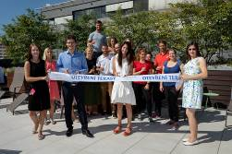
Zprava Hana Gottwaldová, CRM and Marketing Director Balance Clubu Brumlovka, Ondřej Soukup, Operations Director Balance Clubu Brumlovka

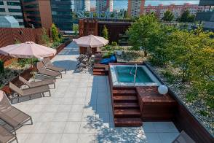

Nová terasa Balance Clubu Brumlovka

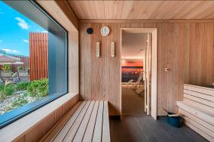

Sauna na nové terase Balance Clubu Brumlovka

Balance Club Brumlovka je exkluzivní klub, který se řadí mezi špičku českých fitness a wellness center v České republice. Hlavní filozofií klubu je přirozeně propojit zdravý vyvážený životní styl s relaxací. Balance Club Brumlovka je vybaven prostornou fitness a cardiozónou, 25metrovým bazénem, sály pro skupinové lekce, relaxační zónou se saunovým světem a střešní terasou v japonském stylu. Specializuje se a nabízí také lekce zaměřené na prevenci civilizačních chorob, pomoc při redukci váhy, antistresové lekce, tréninkové hodiny na vyrovnání svalových dysbalancí a další nadstandardní služby. www.balanceclub.cz

